КРАСНОДАРСКИЙ КРАЙ  
МУПУКС

НОВОКУБАНСКОГО РАЙОНА

ЗАКЛЮЧЕНИЕ

о возможности использования земельного участка  
в соответствии с запрашиваемым условно разрешенным  
видом использования, в том числе в части соблюдения  
требований технических регламентов, СП,  
с учетом наличия (или отсутствия) зон с особыми условиями  
использования территории, и содержащее информацию о  
предполагаемом уровне (и иных характеристиках) негативного  
воздействия на окружающую среду на земельном участке  
по адресу: г. Новокубанск, район земельного участка

по ул. Парковая, 23/1

2415-1021-3

КРАСНОДАРСКИЙ КРАЙ  
МУПУКС

НОВОКУБАНСКОГО РАЙОНА

Заказчик: гр. Сиротенко М.А.

ЗАКЛЮЧЕНИЕ

о возможности использования земельного участка  
в соответствии с запрашиваемым условно разрешенным  
видом использования, в том числе в части соблюдения  
требований технических регламентов, СП,  
с учетом наличия (или отсутствия) зон с особыми условиями  
использования территории, и содержащее информацию о  
предполагаемом уровне (и иных характеристиках) негативного  
воздействия на окружающую среду на земельном участке  
по адресу: г. Новокубанск, район земельного участка

по ул. Парковая, 23/1

Директор

ГИЛ

Инженер

2415-1021-3

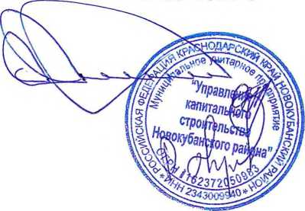

Федораев В.С.  
Кедя О.П.  
Кравченко Р.Ю.

НОРМОКОНТРОЛЬ V СОГЛАСОВАНО

3

СП

«5

§

КРАСНОДАРСКИЙ КРАЙ  
МУПУКС

НОВОКУБАНСКОГО РАЙОНА  
Член СРО союз «РОПК» СРО-П-034-12Ю2009  
Местонахождение: 352240, г. Новокубанск, ул. Лермонтова, 63

Тел. 8(86195)31050

от 26.10.2021 г. №2415.

ЗАКЛЮЧЕНИЕ

о возможности использования земельного участка  
в соответствии с запрашиваемым условно разрешенным  
видом использования, в том числе в части соблюдения  
требований технических регламентов, СП,  
с учетом наличия (или отсутствия) зон с особыми условиями  
использования территории, и содержащее информацию о  
предполагаемом уровне (и иных характеристиках) негативного  
воздействия на окружающую среду

Настоящее заключение о возможности получения условно разрешенного  
вида использования земельного участка «Бытовое обслуживание», «Магазины»  
и «Общественное питание», где возможно:

|  |  |  |  |  |  |
| --- | --- | --- | --- | --- | --- |
|  |  |  |  |  |  |
|  |  |  |  | Г |  |
| Изм. | Кол. | Лист | № док. |  | Дата |
| Разработал | | Кравченко | | VWl | 10.21 |
|  | |  | |  |  |
| H. контр. | | Кедя | |  | 10.21 |
| ГИЛ | | Кедя | | щ | 10.21 |
|  | |  | | 17 |  |

2415-1021-3

3

а

Общая пояснительная записка

|  |  |  |
| --- | --- | --- |
| Стадия | Лист | Листов |
| п | 1 | 12 |
| МУПУКС  Новокубанского района | | |

НОРМОКОНТРОЛЬ СОГЛАСОВАНО

к

* размещение объектов капитального строительства, предназначенных  
  для оказания населению или организациям бытовых услуг (мастерские мелкого  
  ремонта, ателье, бани, парикмахерские, прачечные, химчистки, похоронные  
  бюро);
* размещение объектов капитального строительства, предназначенных  
  для продажи товаров, торговая площадь которых составляет до 5000 кв. м., с  
  размещением стоянок для автомобилей сотрудников и посетителей торговых  
  объектов;
* размещение объектов капитального строительства в целях устройства  
  мест общественного питания (рестораны, кафе, столовые, закусочные, бары).

Определение возможного оказания негативного воздействия на  
окружающую среду в результате получения условно разрешенного вида  
использования земельного участка площадью 634 кв.м, с кадастровым номером  
23:21:0401007:3740, расположенного по адресу: г. Новокубанск, район  
земельного участка по ул. Парковая, 23/1, с соблюдением технических  
регламентов, СП, разработанной проектной организацией МКУ УКС  
Новокубанский район, в соответствии со статьей 39 Градостроительного  
кодекса Российской Федерации.

Согласно части 1 ст. 39 Градостроительного кодекса Российской  
Федерации, порядок предоставления разрешения на условно разрешенный вид  
использования, земельного участка или объекта капитального строительства,  
физическое или юридическое лицо, заинтересованное в предоставлении  
разрешения на условно разрешенный вид использования земельного участка  
или объекта капитального строительства, направляет заявление в комиссию.

Целью настоящего заключения для получения условно разрешенного  
вида использования земельного участка площадью 634 кв.м, с кадастровым

|  |  |  |  |  |  |
| --- | --- | --- | --- | --- | --- |
|  |  |  |  | J) |  |
|  |  |  |  | pV |  |
| Изм. | Кол. | Лист | №док | По^п.' | Дата |

НОРМОКОНТРОЛЬ I СОГЛАСОВАНО

номером 23:21.0401007:3740, расположенного по адресу: г. Новокубанск, район  
земельного участка по ул. Парковая, 23/1, является:

- определение возможности использования земельного участка в  
соответствии с запрашиваемым условно разрешенным видом использования, в  
том числе в части соблюдения требований технических регламентов  
Федерального закона от 22.07.2008 г. № 123-ФЗ «Технический регламент о  
требованиях пожарной безопасности», Федерального закона от 30.12.2009 г. №  
384-ФЗ «Технический регламент о безопасности зданий и сооружений», СП, с  
учетом особых условий использования территории и содержащие информацию  
о предполагаемом уровне (и иных характеристиках) негативного воздействия  
на окружающую среду.

1. Градостроительные сведения застройки земельного участка в  
   границах Новокубанского городского поселения
   1. Сведения о земельном участке из правил землепользования и  
      застройки (ПЗЗ) на территории Новокубанского городского поселения

Рассматриваемый земельный участок с площадью 634 кв.м, с  
кадастровым номером 23:21:0401007:3740, расположен по адресу: г.  
Новокубанск, район земельного участка по ул. Парковая, 23/1.

В соответствии с Правилами землепользования и застройки на  
территории Новокубанского городского поселения (далее ПЗЗ),  
утвержденными решением Совета Новокубанского городского поселения  
Новокубанского района от 01.08.2014 г. № 585 «Об утверждении Правил  
землепользования и застройки территории Новокубанского городского  
поселения Новокубанского района Краснодарского края», в редакции от

23.04.2021 г. № 236 «О внесении изменений в решение Совета Новокубанского  
городского поселения Новокубанского района от 01.08.2014 г. № 585 «Об  
утверждении Правил землепользования и застройки территории  
Новокубанского городского поселения Новокубанского района Краснодарского  
края», рассматриваемый участок расположен в жилой зоне (Ж), которая  
выделена для обеспечения правовых условий формирования жилых районов и  
организации благоприятной и безопасной среды проживания населения,  
отвечающей его социальным, культурным, бытовым и другим потребностям.

Согласно ПЗЗ, ст. 40 «Градостроительные регламенты. Жилые зоны»,  
данный земельный участок относится к градостроительной зоне Ж-1 - зона  
застройки индивидуальными жилыми домами, которая выделена для  
обеспечения правовых, социальных, культурных, бытовых условий  
формирования жилых районов с минимально разрешенным набором услуг  
местного значения. В данной градостроительной зоне с кодом вида  
разрешенного использования -2.1 «Для индивидуального жилищного  
строительства», градостроительным регламентом территориальной зоны Ж-1,  
предусмотрены испрашиваемые условно разрешенные виды использования  
земельного участка - 3.3 «Бытовое обслуживание», - 4.4. «Магазины» и - 4.6  
«Общественное питание», запрашиваемые Заказчиком:

- размещение объектов капитального строительства, предназначенных  
для оказания населению или организациям бытовых услуг (мастерские мелкого  
ремонта, ателье, бани, парикмахерские, прачечные, химчистки, похоронные

- размещение объектов капитального строительства, предназначенных  
для продажи товаров, торговая площадь которых составляет до 5000 кв. м., с  
размещением стоянок для автомобилей сотрудников и посетителей торговых  
объектов;

бюро);

НОРМОКОНТРОЛЬ СОГЛАСОВАНО

§

о

jg

la

- размещение объектов капитального строительства в целях устройства  
мест общественного питания (рестораны, кафе, столовые, закусочные, бары).

Согласно ст. 38 ПЗЗ, при размещении зданий, строений и сооружений  
должны соблюдаться предельные параметры разрешенного строительства,  
установленные для соответствующей территориальной зоны статьей 40  
настоящих Правил, местные нормативы градостроительного проектирования, а  
также установленные законодательством о пожарной безопасности и  
законодательством в области обеспечения санитарно-эпидемиологического  
благополучия населения минимальные нормативные противопожарные и  
санитарно-эпидемиологические разрывы между зданиями, строениями и  
сооружениями, в том числе и расположенными на соседних земельных  
участках.

Для условно разрешенного вида использования земельного участка с  
кодом вида - 3.3, 4.4, 4.6 установлены следующие предельные (минимальные и  
(или) максимальные) размеры земельных участков и предельные параметры  
разрешенного строительства или реконструкции объектов капитального  
строительства:

1. минимальная/максимальная площадь земельных участков - 300-100000

кв.м;

1. минимальная ширина вдоль фронта улицы -12 м;
2. минимальные отступы от границ земельных участков в целях  
   определения мест допустимого размещения зданий, строений, сооружений - от  
   красной линии улиц - 5,0 м в новых микрорайонах; по линии существующей  
   застройки в застроенной территории;
3. минимальные отступы от границ земельных участков в целях  
   определения мест допустимого размещения зданий, строений, сооружений - от

|  |  |  |  |  |  |  |  |
| --- | --- | --- | --- | --- | --- | --- | --- |
|  |  |  |  | S'. | ) | / |  |
|  |  |  |  | V |  | / |  |
| Изм. | Кол. | Лист | №док | ПодЗр. | | | Дата |

НОРМОКОНТРОЛЬ СОГЛАСОВАНО

Jn

красных линий проездов - 3,0 м в новых микрорайонах; по линии  
существующей застройки в застроенной территории;

1. минимальные отступы от границ земельных участков в целях  
   определения мест допустимого размещения зданий, строений, сооружений - от  
   границ смежных земельных участков - 0,0 м при блокировке; в иных случаях -  
   3,0 м;
2. максимальное количество надземных этажей зданий - 5;
3. максимальная высота зданий от уровня земли до уровня верха  
   перекрытия последнего этажа - 25 м;
4. максимальный процент застройки - 65 %.

Рассматриваемый земельный участок с площадью 643 кв.м, с

кадастровым номером 23:21:0401007:3740, расположенный по адресу: г.  
Новокубанск, район земельного участка по ул. Парковая, 23/1, соответствует  
требованиям статьи 40 ПЗЗ, в части предельных (минимальных и (или)  
максимальных) размеров земельных участков и предельных параметров  
разрешенного строительства, реконструкции объектов капитального  
строительства.

Застройку земельных участков следует осуществлять в соответствии с  
предельными параметрами разрешенного строительства, установленными  
статьей 40, с учетом положений статьи 38 настоящих Правил.

Расстояние от объектов капитального строительства до объектов,  
расположенных на смежных земельных участках, следует принимать на  
основании действующих строительных, экологических, санитарно-  
эпидемиологических, противопожарных норм, местных нормативов  
градостроительного проектирования и настоящих Правил.

Получение испрашиваемого условно-разрешенного вида использования -  
«Бытовое обслуживание», «Магазины» и «Общественное питание» для

|  |  |  |  |  |  |  |  |
| --- | --- | --- | --- | --- | --- | --- | --- |
|  |  |  |  |  | Г | 1 |  |
|  |  |  |  | 1 |  | Г |  |
| Изм. | Кол. | Лист | №док | ПоЩ | | | Дата |

to

£

НОРМОКОНТРОЛЬ СОГЛАСОВАНО

g;

to

а?

к

*

земельного участка с площадью 643 кв.м, с кадастровым номером  
23:21:0401007:3740, расположенным по адресу: г. Новокубанск, район  
земельного участка по ул. Парковая, 23/1, соответствует требованиям  
градостроительных норм, согласно ПЗЗ, не окажет негативное воздействие на  
окружающую среду, с соблюдением требований технических регламентов,  
Федерального закона от 22.07.2008 г. № 123-ФЗ «Технический регламент о  
требованиях пожарной безопасности», Федерального закона от 30.12.2009 г. №  
384-ФЗ «Технический регламент о безопасности зданий и сооружений».

* 1. Сведения о функциональном назначении земельного участка в  
     соответствии с генеральным планом Новокубанского городского

поселения

Согласно схеме функционального зонирования территории  
Новокубанского городского поселения, земельный участок с площадью 643  
кв.м, с кадастровым номером 23:21:0401007:3740, расположенный по адресу: г.  
Новокубанск, район земельного участка по ул. Парковая, 23/1, расположен в  
жилой зоне «Ж», с целевым направлением для застройки индивидуальными  
жилыми домами - «Ж-1» и разрешенным видом использования - для  
индивидуального жилищного строительства (код. 2.1).

* 1. Сведения об объектах капитального строительства  
     расположенных в границах рассматриваемого земельного участка

На земельном участке с площадью 643 кв.м, с кадастровым номером  
23:21:0401007:3740, расположенном по адресу: г. Новокубанск, район  
земельного участка по ул. Парковая, 23/1, возведен объект капитального

|  |  |  |  |  |  |
| --- | --- | --- | --- | --- | --- |
|  |  |  |  | нн |  |
|  |  |  |  | ГК |  |
| Изм. | Кол. | Лист | №док | ПоДп. | Дата |

НОРМОКОНТРОЛЬ СОГЛАСОВАНО

ч

сп

«3

§

I

t§

строительства - здание нежилого назначения, одноэтажное с площадью  
застройки 160 кв.м, который в дальнейшем предусматривается эксплуатировать  
в статусе многофункционального здания, с учетом планируемого  
комбинированного использования данного земельного участка с условно  
разрешенным видом использования «Бытовое обслуживание», «Магазины» и  
«Общественное питание».

* 1. Сведения об ограничения использования земельного участка,  
     наличия зон с особыми условиями использования территории

В соответствии со сведениями информационной системы обеспечения  
градостроительной деятельности Новокубанского городского поселения №  
ГИСОГД 1015 07 21, земельный участок с площадью 643 кв.м, с кадастровым  
номером 23:21:0401007:3740, расположенный по адресу: г. Новокубанск, район  
земельного участка по ул. Парковая, 23/1, находится вне зон, на которые  
распространяются санитарно-защитные, охранные или иные ограничения.

С учетом отсутствия особых условий использования территории то  
возможно использование данного земельного участка в соответствии с  
испрашиваемым условно разрешенным видом использования «Бытовое  
обслуживание», «Магазины» и «Общественное питание».

Получение испрашиваемого условно разрешенного вида использования  
«Бытовое обслуживание» (3.3), «Магазины» (4.4) и «Общественное питание»  
(4.6) для земельного участка с площадью 643 кв.м, с кадастровым номером  
23:21:0401007:3740, расположенном по адресу: г. Новокубанск, район  
земельного участка по ул. Парковая, 23/1, с учетом отсутствия особых условий  
использования территории, не окажет негативного воздействия на  
окружающую среду, соответствует требованиям технических регламентов

|  |  |  |  |  |  |
| --- | --- | --- | --- | --- | --- |
|  |  |  |  | лО |  |
|  |  |  |  | т/ |  |
| Изм. | Кол. | Лист | Хгдок | ПоДп. | Дата |

НОРМОКОНТРОЛЬ СОГЛАСОВАНО

8

№>

03

,5  
- о  
о  
с

Федерального закона от 22.07.2008 г. № 123-ФЗ «Технический регламент о  
требованиях пожарной безопасности», Федерального закона от 30.12.2009 г. №  
384-ФЗ «Технический регламент о безопасности зданий и сооружений».

1. Анализ градостроительной ситуации

Рассматриваемый земельный участок с площадью 643 кв.м, с  
кадастровым номером 23:21:0401007:3740, расположенный по адресу: г.  
Новокубанск, район земельного участка по ул. Парковая, 23/1 находится в  
западной части г. Новокубанска. С севера данный земельный участок граничит  
с участком: КН 23:21:0401007:3739 (ул. Парковая, 23), с площадью 366 кв. м, с  
разрешенным видом использования - для индивидуальной жилой застройки, с  
объектом капитального строительства - индивидуальный жилой дом, а также с  
ул. Парковая. С юга данный земельный участок граничит с ул. Киевская. С  
востока данный земельный участок граничит с участком: КН 23:21:0401007:71  
(ул. Парковая, 22), с площадью 922 кв.м, с разрешенным видом использования  
- для индивидуальной жилой застройки, с объектом капитального  
строительства - индивидуальный жилой дом. С запада данный земельный  
участок граничит с территорией свободной от застройки - пересечение ул.  
Парковая и ул. Киевская.

Категория земель - земли населенных пунктов.

Красная линия в границах земельного участка, не утверждена.

На данный момент в границах земельного участка возведен объект  
капитального строительства - здание нежилого назначения, одноэтажное с  
площадью застройки 160 кв.м.

Участок расположен в пределах границ Новокубанского городского  
поселения.

|  |  |  |  |  |  |  |
| --- | --- | --- | --- | --- | --- | --- |
|  |  |  |  |  | / ; |  |
|  |  |  |  | ! | М(Г |  |
| Изм. | Кол. | Лист | №док | ПоАп. | | Дата |

НОРМОКОНТРОЛЬ СОГЛАСОВАНО

<

to

а:

а

!

5

<8

t§

о

R

Участок расположен вне зон, на которые распространяются санитарно-  
защитные, охранные или иные ограничения.

На рассматриваемом земельном участке отсутствуют ценные  
градоформирующие объекты; исторически значимые объекты, здания и  
сооружения составляющие предмет охраны данного поселения; объекты  
культурного наследия.

В результате проведения анализа градостроительной ситуации,  
настоящим заключением подтверждается возможность получения условно  
разрешенного вида использования земельного участка «Бытовое  
обслуживание» (3.3), «Магазины» (4.4) и «Общественное питание» (4.6), где  
возможно размещение объектов капитального строительства, предназначенных  
для оказания населению или организациям бытовых услуг (мастерские мелкого  
ремонта, ателье, бани, парикмахерские, прачечные, химчистки, похоронные  
бюро); размещение объектов капитального строительства, предназначенных  
для продажи товаров, торговая площадь которых составляет до 5000 кв. м., с  
размещением стоянок для автомобилей сотрудников и посетителей торговых  
объектов; а также размещение объектов капитального строительства в целях  
устройства мест общественного питания (рестораны, кафе, столовые,  
закусочные, бары).

Приложения:

1. Выписка СРО.
2. Топографическая съемка земельного участка Ml :500.
3. Выкопировка из карты градостроительного зонирования правил  
   землепользования и застройки Новокубанского городского поселения.

|  |  |  |  |  |  |
| --- | --- | --- | --- | --- | --- |
|  |  |  |  | Т77 |  |
|  |  |  |  | Щг |  |
| Изм. | Кол. | Лист | №док | Пока. | Дзга |

2415-1021-3

Лист

НОРМОКОНТРОЛЬ I СОГЛАСОВАНО

3

Настоящее ЗАКЛЮЧЕНИЕ

подтверждает, что земельный участок с площадью 643 кв.м, с  
кадастровым номером 23:21:0401007:3740, расположенный по адресу: г.  
Новокубанск, район земельного участка по ул. Парковая, 23/1, с существующим  
видом разрешенного использования «Для индивидуального жилищного  
строительства» (код 2.1) и с испрашиваемым видом условно разрешенного  
использования «Бытовое обслуживание» (3.3), «Магазины» (4.4) и  
«Общественное питание» (4.6), где возможно размещение объектов  
капитального строительства, предназначенных для оказания населению или  
организациям бытовых услуг (мастерские мелкого ремонта, ателье, бани,  
парикмахерские, прачечные, химчистки, похоронные бюро); размещение  
объектов капитального строительства, предназначенных для продажи товаров,  
торговая площадь которых составляет до 5000 кв. м., с размещением стоянок  
для автомобилей сотрудников и посетителей торговых объектов; а также  
размещение объектов капитального строительства в целях устройства мест  
общественного питания (рестораны, кафе, столовые, закусочные, бары); не  
несет негативного воздействия на окружающую среду (планируемое  
обслуживание - общественное многофункциональное здание для  
предоставления общественного питания, бытовых и коммерческих услуг),  
соответствует требованиям технических регламентов, в том числе  
Федеральному закону от 22.07.2008 г. № 123-ФЗ «Технический регламент о  
требованиях пожарной безопасности», Федеральному закону от 30.12.2009 г. №  
384-ФЗ «Технический регламент о безопасности зданий и сооружений»,  
требованиям СП и возможно использование земельного участка с учетом  
отсутствия особых условий использования территории.

|  |  |  |  |  |  |  |  |  |  |
| --- | --- | --- | --- | --- | --- | --- | --- | --- | --- |
|  |  |  |  |  | ГГ |  |  |  | Лист |
|  |  |  |  | 1 | к | 7 |  | 2415-1021-3 | 1] |
| Изм. | Кол. | Лист | №док | ПодА. | | | Дата |

НОРМОКОНТРОЛЬ СОГЛАСОВАНО

ч

ч

ПРИЛОЖЕНИЯ

|  |  |  |  |  |  |  |  |  |
| --- | --- | --- | --- | --- | --- | --- | --- | --- |
|  |  |  |  |  |  | mm— |  | Лист |
|  |  |  |  | Г | m |  | 2415-1021-3 | 12 |
| Изм. | Кол. | Лист | №док | Под! | | Дата |  |

Форма выписки утверждена  
приказом Ростехнадзора от 04.03.2019 № 86

ВЫПИСКА

ИЗ РЕЕСТРА ЧЛЕНОВ САМОРЕГУЛИРУЕМОЙ ОРГАНИЗАЦИИ

08.06.2021 293

(дата) (номер)

Союз «Региональное объединение проектировщиков Кубани» саморегулируемая организация

■"Союз "РОГЖ" СРО)

(полное и сокращенное наименование саморегулируемой организации)

Саморегулируемая организация, основанная на членстве лид, осуществляющих подготовку

проектной документации

(вид саморегулируемой организации)

Россия. 350000, г. Краснодар, уд. Красноармейская, д. 68. ош. 201/<http://www.sropk.ru/>.

info@sronk.m

(адрес места нахождения саморегулируемой организации, адрес официального сайта в информационно-  
телекоммуникационной сети "Интернет", адрес электронной почты)

СРО-П-034-12102009

(регистрационный номер записи в государственном реестре саморегулируемых организаций)

выдана: Муниципальное унитарное предприятие 'Управление капитального строительства

Новокубанского района"

(фамилия, имя (в случае, если имеется) отчество заявителя - физического лица или полное наименование заявителя —

юридического лица)

|  |  |
| --- | --- |
| Наименование Сведения | |
| 1. Сведения о члене саморегулируемой организации: | |
| 1.1 Полное и (в случае, если имеется) сокращенное наименование юридического лица или фамилия, имя, (в случае, если имеется) отчество индивидуального предпринимателя | Муниципальное унитарное предприятие "Управление капитального зтроительстваНовокубанского района” МУЛ "УКС Новокубанского района” |
| 1.2 Идентификационный номер налогоплательщика (ИНН) | 2343009940 |
| 1.3 Основной государственный регистрационный номер (ОГРН) или основной государственный регистрационный номер индивидуального предпринимателя (ОГРНИП) | 1162372050983 |
| 1.4 Адрес места нахождения юридического лица | Российская Федерация, 352240, Краснодарский край, г. Новокубанск, ул. Советская, д. 82 |
| 1.5 Место фактического осуществления деятельности (только для индивидуального предпринимателя) |  |
| 2. Сведения о членстве индивидуального предпринимателя или юридического лица в саморегулируемой организации: | |
| 2.1 Регистрационный номер члена в реестре членов саморегулируемой организации | 175 |
| 2.2 Дата регистрации юридического лица или индивидуального  предпринимателя в реестре членов саморегулируемой организации  (число, месяц, год) | 18.11.2010 |
| 2.3 Пата ("число, месяц. гол! и номеп пешения о ггоиеме в члены саморегулируемой организации | .18,11.201 0, Протокол №45 |
| 2.4 Дата вступления в силу' решения о приеме в члены саморегулируемой организации (число, месяц, год) | 18.11.2010 |

2.5 Дата прекращения членства в саморегулируемой организации (число,

*месяц, год)*

2.6 Основания прекращения членства в саморегулируемой организации

3. Сведения о наличии у члена саморегулируемой организации права выполнения работ:

3.1 Дата, с которой член саморегулируемой организации имеет право выполнять инженерные изыскания,

осуществлять подготовку проектной документации, строительство, реконструкцию, капитальный ремонт,  
снос объектов капитального строительства по.договору подряда на выполнение инженерных изысканий,  
подготовку' проектной документации, по договору строительного подряда, по договору подряда на

|  |  |  |
| --- | --- | --- |
| в отношении объектов капитального строительства (кроме особо опасных, технически сложных и уникальных объектов, объектов использования атомной энергии! | в отношении особо опасных, технически сложных и уникальных объектов капитального строительства (кроме объектов использования атомной энергии). | в отношении объектов использования атомной энергии |
| 18.11.2010 | - | - |

3.2 Сведения об уровне ответственности члена саморегулируемой организации по обязательствам по договору  
подряда на выполнение инженерных изысканий, подготовку проектной документации, по договору  
строительного подряда, по договору подряда на осуществление сноса, и стоимости работ по одному’ договору,

|  |  |  |
| --- | --- | --- |
| а) первый | ✓ | не превышает 25 000 000 (двадцать пять миллионов) рублей. |
| б) второй |  | не превышает 50 000 000 (пятьдесят миллионов) рублей. |
| в) третий |  | не превышает 300 000 000 (трехсот миллионов) рублей. |
| г) четвертый |  | составляет 300 000 000 (триста миллионов) рублей и более. |

3.3 Сведения об уровне ответственности члена саморегулируемой организации по обязательствам по договору  
подряда на выполнение инженерных изысканий, подготовку проектной документации, по договору  
строительного, подряда,.по. договору подрядила, осуществления снпса_.здалщчаймым.а использованием,  
конкурентных способов заключения договоров, в соответствии с которым указанным членом внесен взнос в

|  |  |  |
| --- | --- | --- |
| а) первый |  | не превышает 25 000 000 (Двадцать пять миллионов) рублей. |
| б) второй |  | не превышает 50 000 000 (Пятьдесят миллионов) рублей. |
| в) третий |  | не превышает 300 000 000 (Триста миллионов) рублей. |
| г) четвертый |  | составляет 300 000 000 (Триста миллионов) рублей и более. |

4. Сведения о приостановления нрава выполнять инженерные изыскания, осуществлять подготовку  
проектной документации, строительство, реконструкцию, капитальный ремонт, снос объектов  
**капитального строительства:**

4.1 Дата, с которой приостановлено право выполнения работ (число,  
месяц, год)

Отсутствует

4.2 Срок, на который приостановлено право выполнения работ

Отсутствует

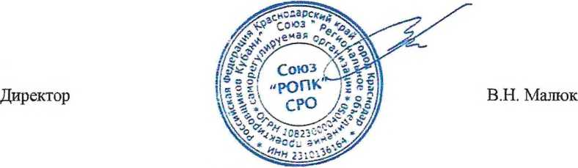

М.П.

Топографическая съемка  
Масштаб 1: 500

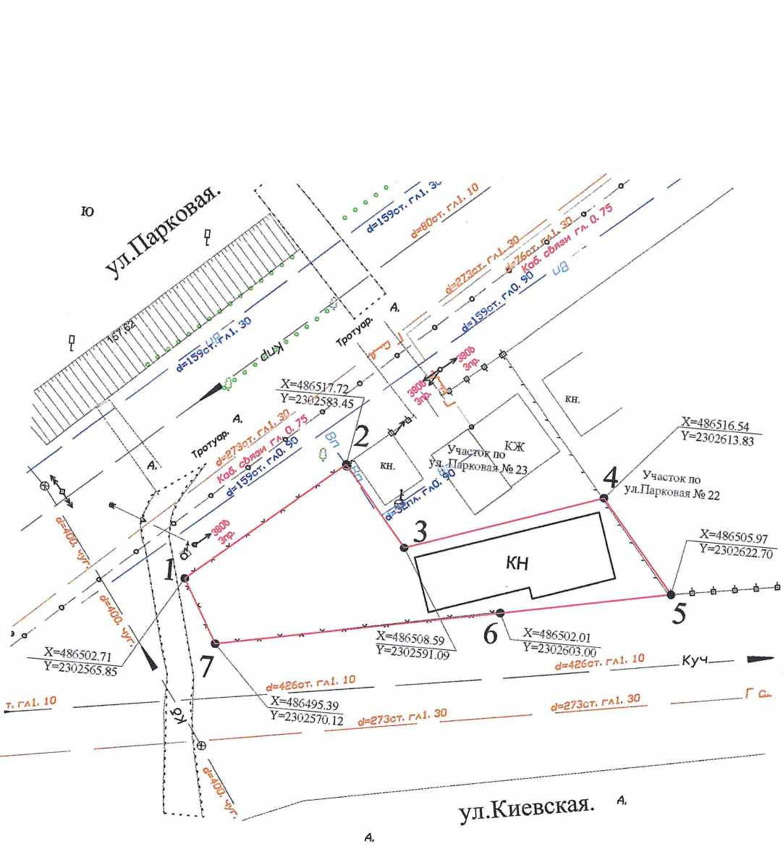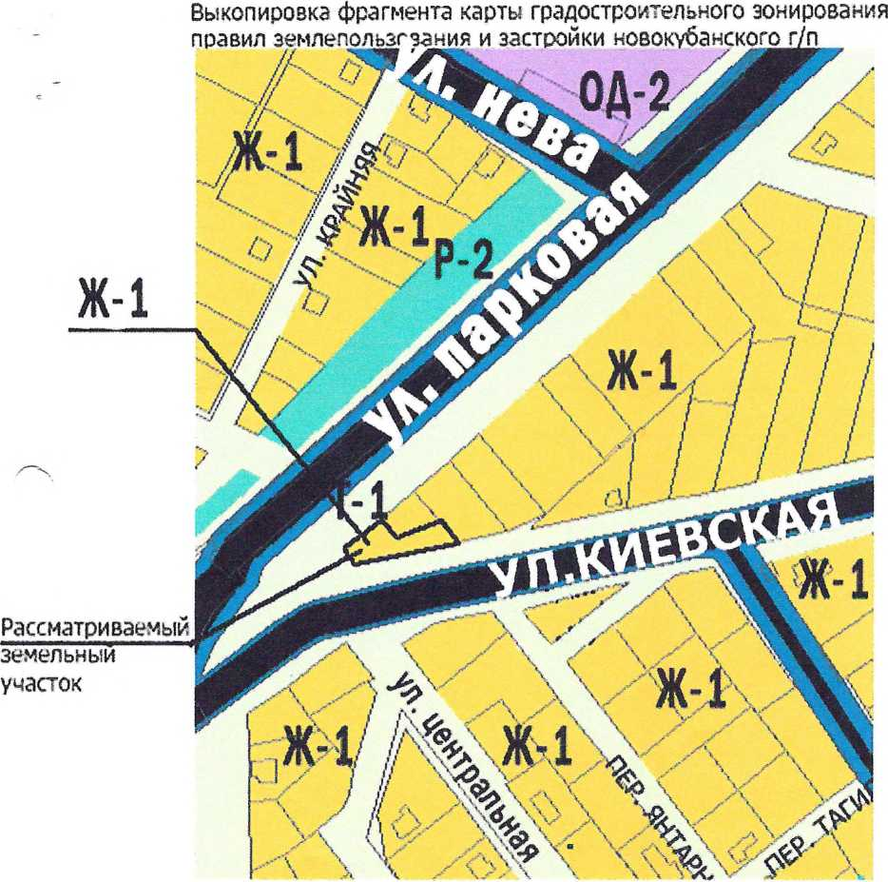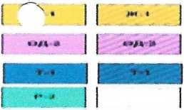

♦ »*»*** » t #i « i* *>. t * »<H 'Mi »* * * >JA' ii i * l>H * ># n.4 t( lit l* <1 -и »л*1»м M

it >• *** « пмнимни Mij * *0 *#«*;•*, r -*•* vi * * M* » # i ni« * f *» »*4 **■ t « (t ч »h»»h tt«t

I it 1 < «>ii i *4 * i. »■ > tv t A » * <k I • f t i* r* *• )>i)H HUl it » l| Щ«Н f» *n I it«« t«'i I * * *» 1

it «ми « (tam f и i|i » h< Hi * * « « *| *f * I» v »». t \ | tin

h««iH и к* ‘|*чнинм\ » *| ц»м» * »j«» t i i ийиим и * «я » ?% *?м кии »♦ t t *>« 4 л * •* * >» им *н  
t « tfc *|J? * * , t-.tlUKi- t till • й t s{u liH s<. Us -f> tv?*. a I